VOCABULARIO – EL ÉXODO DESDE HONDURAS, GUATEMALA Y EL SALVADOR: UNA CRISIS HUMANITARIA OLVIDADA
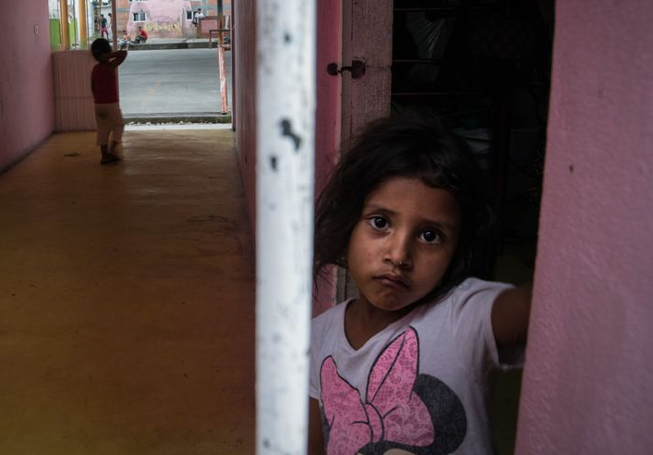
Relaciona las palabras (P1-P9) con sus equivalentes alemanes (A-K). Hay una palabra en alemán que no se usa. La primera respuesta (P0) ya está hecha y sirve como modelo.
P0 | huir/escaparse de alguien o algo |  | A | jemanden erwischen/fassen
P1 | el secuestro |  | B | die Entführung
P2 | atrapar a alguien |  | C | die Drohung
P3 | la persecución |  | D | sich gezwungen sehen etwas zu tun
P4 | la falta de algo |  | E | die Verfolgung
P5 | verse forzado/a a hacer algo |  | F | der Mangel an/das Fehlen von etwas
P6 | la amenaza |  | G | eine humanitäre Krise
P7 | el reclutamiento forzado |  | H | die erzwungene Rekrutierung  INFO: viele Jugendliche werden in Ländern wie Honduras, El Salvador und Guatemala gezwungen sich kriminellen Banden (pandillas) anzuschließen
P8 | vulnerable |  | I | verletzlich
P9 | corto de miras |  | J | kurzsichtig
 |  |  | K | vor jemanden/etwas fliehen

P0 | P1 | P2 | P3 | P4 | P5 | P6 | P7 | P8 | P9

LEER Y APRENDER – EL ÉXODO DESDE HONDURAS, GUATEMALA Y EL SALVADOR: UNA CRISIS HUMANITARIA OLVIDADA
El 19 de julio de este año la revolución sandinista cumplió cuarenta años. Lee el artículo sobre la revolución en Nicaragua y elige la respuesta correcta (A, B, C o D) para las preguntas (P1-P6). Pon una cruz () en la casilla correcta. La primera respuesta (P0) ya está hecha y sirve como modelo.
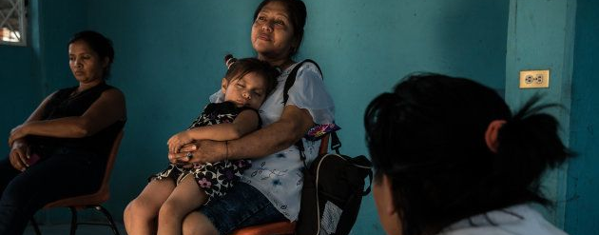
Huyen de sus países para escapar de la violencia, -mafias, pandillas, ataques sexuales, maltrato machista, secuestros-. Vienen del llamado Triángulo Norte de Centroamérica (TNCA), compuesto por El Salvador, Guatemala y Honduras. De allí parten los migrantes que, como informa ahora Médicos Sin Fronteras, se ven luego atrapados en México, de camino a EEUU, "doblemente victimizados": por escapar de casa y por sufrir luego la persecución policial y la falta de protección. Son casi 500.000 personas las que cada año cruzan la frontera sur mexicana.
Un informe hecho público hoy por esta ONG sostiene que estas personas se ven forzadas a afrentar más violencia durante la ruta migratoria y a sufrir unas agresivas políticas de deportación que ignoran sus necesidades de asistencia y protección.
De las 467 personas entrevistadas por MSF, un 39,2% mencionó ataques directos o amenazas, así como episodios de extorsión y reclutamiento forzado por bandas criminales como las principales razones para abandonar su país. Además, otro 68,3% dijo haber sufrido violencia durante el tránsito hacia Estados Unidos. En total, nueve de cada 10 migrantes y refugiados atendidos por los equipos de salud mental de MSF en 2015 y 2016 sufrieron algún episodio de violencia en sus países o durante la ruta hasta México y hacia EEUU.
A pesar de todo, los migrantes y refugiados de la región del TNCA siguen siendo tratados, en su mayoría, como migrantes económicos por países de refugio como México o Estados Unidos. "Ciertamente hay personas que salen de estos países en busca de oportunidades económicas, pero la mayoría de ellas son personas vulnerables luchando por su vida y la de sus familias", expone Bertrand Roissier, coordinador general de MSF en México.
"Tratar a estas personas tan solo como un asunto económico o de seguridad es ser corto de miras. Estamos ante una crisis humanitaria ante la que resulta necesario iniciar una acción que garantice que las personas en tránsito quedan protegidas de la violencia y la persecución. Y que, sobre todo, sean tratadas con dignidad y humanidad".

P0 En el artículo se dice que lxs migrantes son “doblemente victimizadxs”, porque
 A sufren de violencia y no tienen trabajo.
 B son de varios países.
 C no se pueden escapar de sus países.
 D sufren en sus países y luego también durante su camino hacia los Estados Unidos.

P1 Las estructuras políticas de los Estados Unidos y de México
 A ayudan a lxs migrantes que vienen de Honduras, El Salvador y Guatemala.
 B ayudaron en la publicación de un informe sobre la situación de lxs migrantes.
 C se parecen a las de Honduras, El Salvador y Guatemala.
 D no aseguran protección.

P2 Durante el camino hacia los Estados Unidos
 A más de la mitad de lxs migrantes y refugiadxs ha sufrido violencia.
 B 39,2% de lxs migrantes sufrió ataques, amenazas, extorsión o reclutamiento forzado.
 C solo pocxs refugiadxs sufren violencia.
 D 68,3% encuentran un trabajo.

P3 Entre diez de las personas atendidas por los equipos de salud mental de MSF, nueve
 A sufrieron violencia en sus países o durante su ruta.
 B quieren regresar a sus países.
 C son migrantes económicxs.
 D son salvadoreñxs.

P4 En su mayoría, lxs migrantes y refugiadxs
 A ya no son tradadxs como migrantes económicxs.
 B son migrantes económicos.
 C son tratadxs como migrantes económicxs.
 D salen de sus países en búsqueda de oportunidades económicas.

P5 Bertrand Roissier
 A dice que casi todxs salen de sus países en búsqueda de oportunidades económicas.
 B trabaja para Médicos Sin Fronteras.
 C huyó de su país por la violencia.
 D dice que lxs migrantes y refugiadxs no deberían salir de sus países.

P6 Según Bertrand Roissier es necesario
 A la puesta en marcha de una acción amplia que apoya a lxs migrantes y refugiadxs.
 B ver el problema como un asunto económico.
 C pagar a los Estados Unidos para que reciba más gente.
 D ayudar a las pandillas.

